**Тема проекта: «Белоствольная березка – символ Родины моей»**

Авторы проекта: воспитатели группы оздоровительной направленности Савина Е.В., Пилипенко В.В., музыкальный руководитель Картунова Э.В.

**Вид проекта:** исследовательский, творческий.

**Продолжительность проекта:** долгосрочный.

**Предмет исследования:** береза.

**Актуальность проекта:** главная задача развития личности ребенка, по мнению В.А.Сухомлинского, – это воспитание его души, воспитание человечности. Тому, кто с детства был глух к природе, кто не открыл для себя красоты первой весенней травки, не ощутил запаха первой лопнувшей почки, не улыбнулся «пению» проснувшихся лягушат, вряд ли в дальнейшей жизни станут доступны чувства поэтического восприятия мира и преклонения перед красотой, величием природы и человеческой доброты. Дошкольное детство – счастливое время ярких ощущений и впечатлений, надежд на проникновение в тайны окружающего мира.

**Проблема:** во время прогулки по просьбе воспитателя отыскать на участке березки и встать рядом с ними, несколько ребят встали у другого дерева с побеленным стволом. Белоствольное дерево, значит – береза.

**Цель проекта:** воспитание основ экологического мышления детей, проявляющегося в гуманном отношении к представителям растительного мира как к живым, неповторимым организмам.

**Задачи:**

- Сформировать представления о:

жизни растения как живого существа ( оно растет, развивается, размножается, может быть здоровым, больным…);

строении, функциях и назначении частей дерева (корень, кора, ствол, листья…);

развитии дерева и связи его с другими живыми организмами;

изменении жизнедеятельности в разные времена года, влиянии света, тепла, воды;

экологически грамотном поведении человека в природе;

- расширять знания о законах роста и развития живых организмов на примере наблюдений за березой;

- поддерживать и развивать у детей стремление к исследовательской деятельности, желание находить самостоятельно ответы на возникшие вопросы;

- развивать представление об искусстве, музыке. Береза – это символ страны, национальное дерево.

**Предполагаемые результаты:**

-использование в жизни полученных знаний о березе;

- развитие патриотических чувств у детей;

- умение организовывать творческие, народные игры, водить хороводы;

- чтение наизусть отрывков из стихотворений русских писателей: А.Прокофьева, С.Есенина, В.Степанова;

- выставка продуктов детской творческой деятельности;

- мини - музей «Белая береза»;

- совместные проекты родителей и детей;

- заключительное мероприятие – праздник « Березка русская моя».

**Модель трех вопросов**

|  |  |  |
| --- | --- | --- |
| Что мы знаем о березе? | Что хотим узнать? | Что надо сделать для того, чтобы узнать? |
| - У березы белый ствол. (Антон М.)  - У березы веточки повислые. (Маша Я.)  - Березовым веником парятся в бане. (Вероника С.)  - Весной мы пьем березовый сок. (Лилиана М.)  - Под березами растут подберезовики. (Вика Е.)  -Берёзовым веником парятся в бане(Антон М.) | - Почему береза белая?  - Какая польза от березы?  ( четыре угодья)  - Есть ли песни о березе?  - Бывают ли карликовые березы?  - Растут ли березы в других странах?  - Какие художники рисовали березы?  - Что такое берестяные грамоты?  - Есть ли сказки о березе? | - наблюдения в природе;  - экспериментирование;  - чтение художественной литературы;  - заучивание стихов;  - разучивание хороводов;  - отгадывание загадок;  - рассматривание репродукции картин художников;  - слушание музыки;  - творческие работы детей и родителей;  - совместная проектная деятельность (родители, дети, воспитатели);  - информация из интернета;  - |

**Перспективное планирование работы с детьми осенью**

|  |  |  |  |
| --- | --- | --- | --- |
| **Направления работы** | **мероприятия** | **задачи** | **сроки** |
| Социально-коммуникативное развитие | Оформление мини-музея «Белая береза» (открытие экспозиции изделий из бересты).  Беседа «Береза – символ России».  Заготовление спилов и бересты (использовать только погибшие деревья).  Сбор листьев для гербария.  Уборка листьев на участке. | Способствовать непринужденности общения детей друг с другом и со взрослыми. |  |
| Познавательное развитие | Занятие в природе «Необыкновенная «одежда» березы».  Прогулка – открытие «Почему березку называют белоствольной».  Занятие – загадка в природе «Новая тайна чернобровой красавицы» | Закрепление и обобщение знаний детей о назначении коры деревьев.  Знакомство с верхним слоем коры березы – берестой: внешнем видом, строением и применением.  Познакомить детей с порошкообразным веществом – бетулином, придающем береcте белый цвет.  Поддерживать у детей познавательный интерес к открытию тайн живой природы.  Дать детям знания о том, что живые клетки стволов берез дышат при помощи чечевичек – темных отдушин.  Способствовать формированию у детей позиции исследователей «таин» живого мира. |  |
| Речевое развитие | Чтение русской народной сказки «Как коза избушку построила»  Отгадывание загадок о березе.  Чтение стихотворения И.Агеевой «Белоствольная береза».  Настольная игра «Расскажи о своем зеленом друге».  Речевое упражнение «Скажи красивые слова об осенних березах». | Учить детей рассказыванию о дереве по предметно-схематической модели. |  |
| Художественно-эстетическое развитие | Рисование «Портрет друга – березки».  Лепка на пластине «Осенняя березка».  Музыка – песенка «Ай да березка» (Сл.Ж.Агаджановой, Муз.Т.Потапенко) |  |  |
| Физическое развитие | Физкультминутка «Ай да березка».  Хороводная игра «Во поле березка стояла».  Игра «С какой ветки детка?» |  |  |

**Рассматривание коры молодой и старой берез.**

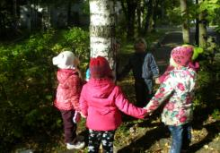 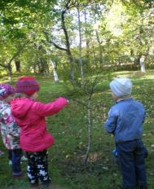

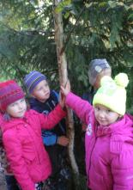 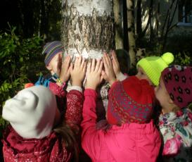

**Рассматривание чечевичек на березе.**

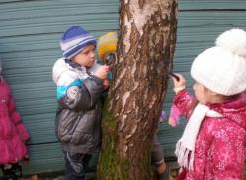 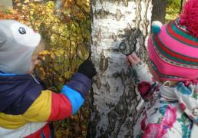

**Опыты с корой.**

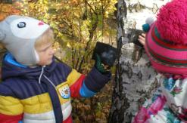 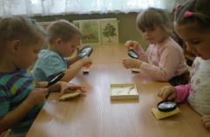

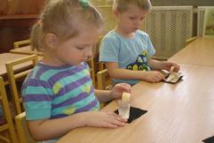 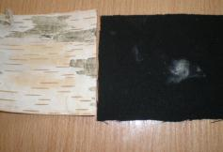

**Наши берестяные грамоты**

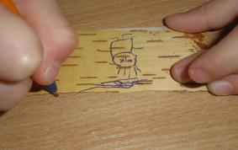

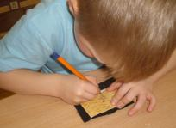 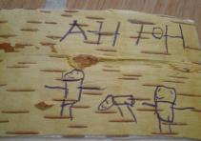

**Игра на прогулке «Найди самую молоденькую и самую старую березы на участке»**

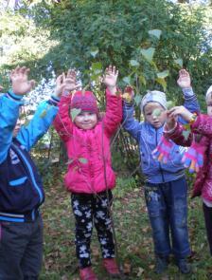 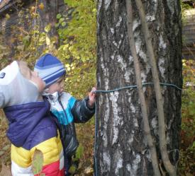

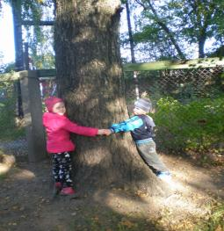 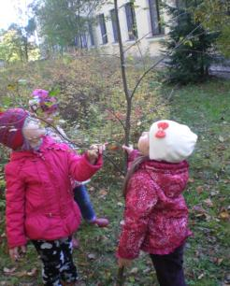

**Перспективное планирование работы с детьми зимой.**

|  |  |  |  |
| --- | --- | --- | --- |
| **Направление работы** | **мероприятия** | **задачи** | **сроки** |
| Социально-коммуникативное развитие | Показ презентации «Береза в косметике и в быту» | Дать представление о целебных свойствах березы, использовании их в косметике и в быту. | декабрь |
| Познавательное развитие | Картинная галерея – пейзажи русских художников: Саврасова, Левитана, Шишкина, Грабаря и др.  Занятие на прогулке «Снятся ли березе сны».  Исследовательские задания на прогулке:   * Послушайте, как скрипит снег под ногами. * Найдите семена с береза. * «В лесу много снега – хорошо или плохо?» * В сильный мороз какое дерево быстрее замерзает – старое или молодое? | Закреплять представление детей о пейзаже, познакомить с творчеством художников – пейзажистов.  Дать обобщенное представление о состоянии неживой природы, о системе приспособительных особенностей растения к сезонным изменениям основных факторов среды.  Учить детей различать и называть деревья, понимать , что зимой они находятся в состоянии покоя, нуждаются, чтобы их оберегали,  Любоваться красотой деревьев в инее или после снегопада. | Январь  Январь  Декабрь – январь - февраль |
| Речевое развитие | Составление рассказов по пейзажной картине «Февральская лазурь» И.Э.Грабаря.  Заучивание стихотворения «Белая береза» С.Есенина (стар. гр.).  Заучивание стихотворения «Ты чего скрипишь, береза?» Г.Лагздынь (ср.гр.). | Учить рассматривать пейзажную картину, испытывать эстетические чувства.  Подбирать прилагательные к словам «небо», «береза».  Познакомить детей с новым стихотворением,  учить отвечать на вопросы строчкой из стихотворения,  совершенствовать интонационную выразительность речи.  Развивать память, совершенствовать отчетливое произнесение слов, воспитывать любовь к природе. | февраль  февраль  февраль |
| Художественно-эстетическое развитие | Лепка «Зимняя береза».  Аппликация «Белая береза»  Рисование «Белая береза»  Рисование «Березовая роща в снегу».  Слушание произведений Вивальди (альбом «Времена года») | Учить создавать образ зимней березы на барельефе, развивать глазомер, чувство формы.  Учить создавать образ березы в объемной аппликации.  Развивать навыки рисования по представлению, развивать чуткость к восприятию красоты зимнего пейзажа.  Учить рисовать зимнюю березу нетрадиционным способом (поролон, набрызг).  Развивать творческие способности детей.  Учить создавать воображаемые образы, различать характер музыки. | декабрь  декабрь  Февраль  февраль |
| Физическое развитие | Труд: Укрыть березу снегом. |  |  |

**Рассматривание зимних берез на прогулке**

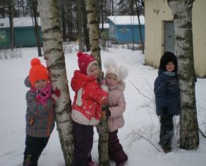 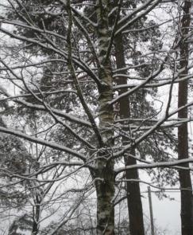

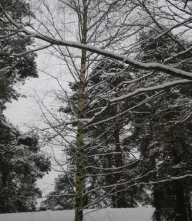 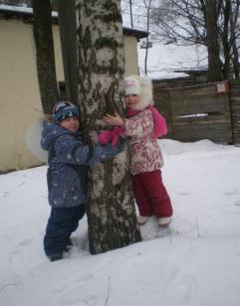

**«Белая береза» в рисовании, лепке и аппликации**

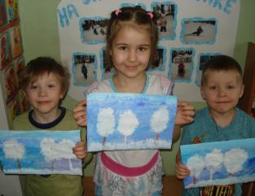 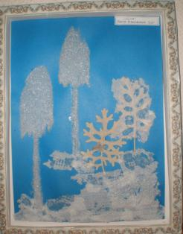

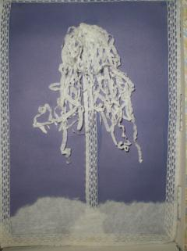 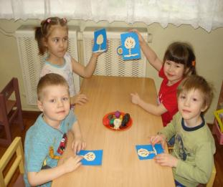

**Использование березы в косметике и в быту**

